
МИНОБРНАУКИ РОССИИ
Федеральное государственное бюджетное образовательное учреждение высшего образования
«МИРЭА − Российский технологический университет»

РТУ МИРЭА

Институт информационных технологий (ИИТ)
Кафедра практической и прикладной информатики (ППИ)

ОТЧЕТ ПО ПРАКТИЧЕСКОЙ РАБОТЕ
по дисциплине «Анализ и концептуальное моделирование систем»

Практическое задание № 3

Студент группы ИКБО-15-22 Оганнисян Г.А.

ИНБО-01-17 (подпись)

Преподаватель Перегудова Д.М.

(подпись)

Отчет представлен «___»________2024г.

Построение UML – модели системы. Диаграмма классов анализа.
Вариант 16.
Цель работы: изучить структуру иерархии классов системы.
Задачи: научиться выстраивать структуру основных элементов диаграммы классов анализа с определением видов классов и типов отношений.
Описание этапов выполнения работы:
1. Построить диаграмму классов анализа работы учета выдачи книг в библиотеке.
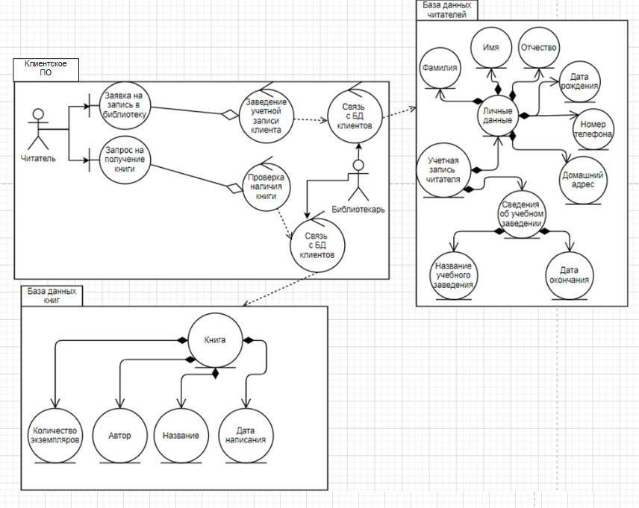
Рисунок 4 - Диаграмма классов анализа рассматриваемой системы

Вывод:
В ходе работы была изучена структура основных элементов диаграммы классов анализа с определением видов классов и типов отношений, а также была создана сама диаграмма, моделирующая учет выдачи книг в библиотеке.

